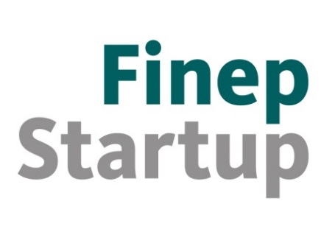
EDITAL DE SELEÇÃO PÚBLICA
Programa de Investimento
em Startups Inovadoras
22/10/2018
EMPRESAS RECOMENDADAS PARA INVESTIMENTO
Edital 2017 - 2ª Rodada de Investimentos

CNPJ | Razão Social | UF | Tema
20.063.860/0001-81 | Bionexus Tecnologia LTDA | SC | Agritech
24.848.243/0001-42 | Bona Fides Soluções LTDA | SC | Agritech
27.046.167/0001-40 | E.W. Analise e Monitoramento S.A. | PR | Internet das Coisas (IoT)
23.624.537/0001-28 | EPHealth - Soluções em Tecnologia da Informação LTDA | SC | Healthtech
26.739.506/0001-00 | Fofuu Soluções em Tecnologia LTDA | SP | Healthtech
19.541.959/0001-62 | Indk.me - Desenvolvimento web e mobile LTDA | PE | Healthtech
16.753.939/0001-67 | Integra Bioprocessos e Análises LTDA ME | DF | Biotecnologia
22.828.287/0001-85 | Intelivix LTDA | PE | Inteligência Artificial
21.483.255/0001-22 | Jgdc Solucoes Analiticas em Informática LTDA | SC | Inteligência Artificial
19.561.566/0001-10 | NanoScoping-Soluções em Nanotecnologia LTDA | SC | Nanotecnologia
26.965.903/0001-09 | Parceleme Tecnologia LTDA | SP | Fintech
21.609.198/0001-85 | Postmetria Inteligência de Mercado LTDA-ME | RS | Inteligência Artificial
18.917.951/0001-95 | ProtMat Materiais Avançados LTDA - ME | MG | Nanotecnologia
07.780.429/0001-98 | VirtualCAE Comercio e Serviços de Sistema LTDA | SP | Manufatura Avançada
10.499.742/0001-67 | Zaruc Tecnologia LTDA | ES | Internet das Coisas (IoT)

